第二十三届晋城市青少年科技创新大赛机器人任务挑战赛规则——“火星家园 ”

**1 主题简介**

火星是太阳系中的第四颗行星，距离太阳约 2.28 亿公里。火星直径约为地球的一半，表面积与地球陆地面积相当。火星的大气主要由二氧化碳组成，氮气、氧气和水蒸气的含量相对较低。尽管火星表面的气候相对严酷，但其温度和地形特点使得它成为太阳系中最有可能孕育生命的星球之一。

火星上的水资源丰富，以冰的形式存在于极地下和近赤道地区。火星的水冰储量已被认为足够支撑未来火星移民计划的需求。此外，火星上富含铁、硅、铝等矿产资源，为未来火星基地的建设和发展提供了基础。2021年，我国火星车“祝融号 ”成功在火星表面着陆并开展科学研究。这些探测任务不仅提高了人类对火星的了解，也为火星探测技术的发展奠定了基础。

火星移民的关键技术包括火星基地建设、生命保障系统、资源开发利用和火星运输系统等。目前，这些技术仍在研发阶段，但已取得了一定进展。例如，SpaceX 的星际飞船已经成功进行了多次实验，星舰合体首飞在不久前刚测试完毕，这些都是为了研发出一套成功的火星运输系统。

把火星作为人类的第二家园充满了挑战和机遇。火星作为人类的第二家园，不仅是一次宇宙探险，更是对人类潜能的一次挑战和拓展。在未来几十年里，我们将见证人类在火星上建立家园并实现外星居住的壮丽景象。同时，火星探索将继续为我们带来新的科学发现，揭示宇宙中生命的起源和演化的奥秘。火星探索的道路仍然漫长，但人类对宇宙的好奇心和无畏精神将不断推动我们前进。

**2 比赛场地与环境**

在“火星家园 ”场地赛中，机器人要完成物资运输、分类、放置等任务。机器人将物资放置在不同位置，获得相应的分值。任务只是对某些情景的模拟，切勿将它们与真实世界的情况相比拟。

**2.1 比赛场地**

场地地膜尺寸为200*180cm，材质为PU布或喷绘布。黑色引导线宽度为 2cm-3cm，黑色引导线末端设置有得分区，得分区分为仓储区和平台区，平台区为三个宽300mm长150mm高30mm的模型构成，分别标注有10分、20分和30分，摆放顺序由现场抽签决定。比赛场地中的方形位置为目标积木区，用黑色细线标出。场地有一个尺寸为 30*30cm 基地，机器人可以多次自主往返基地。如图 1 所示。

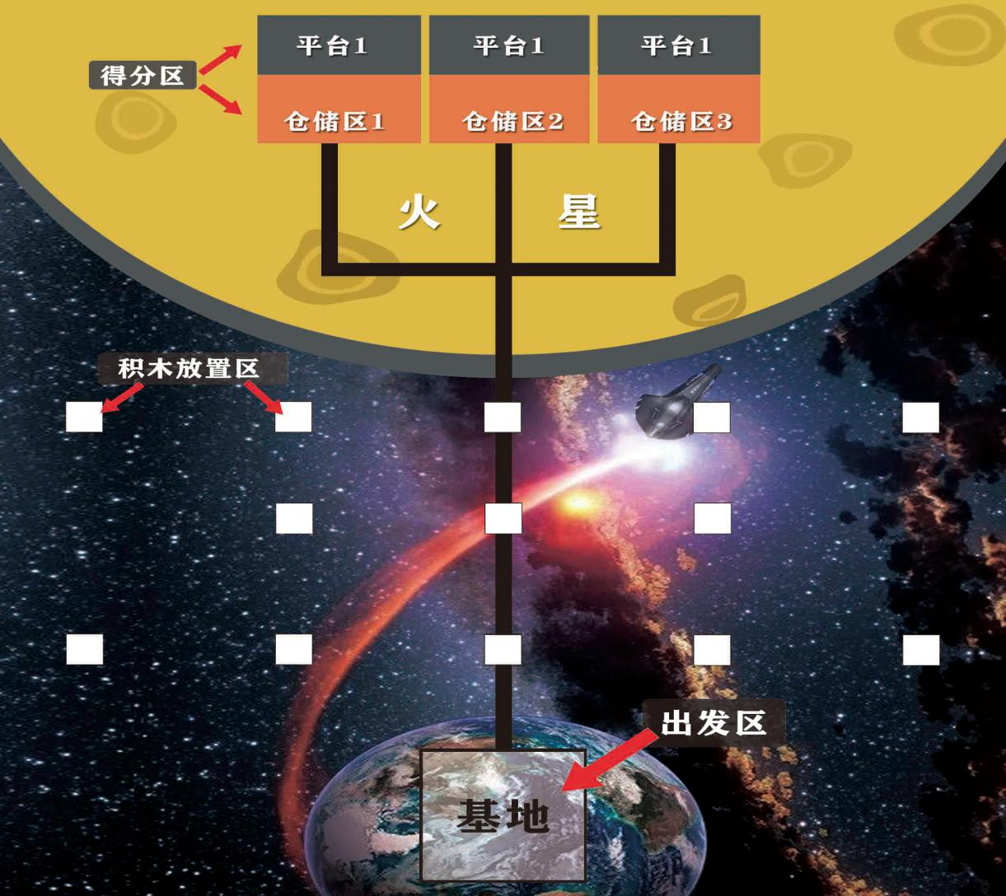

**图** **1 比赛场地透视图**

**2.2 赛场环境**

机器人比赛场地环境为冷光源、低照度、无磁场干扰。但由于一般赛场环境的不确定因素较多，例如，场地表面可能有纹路和不平整，光照条件有变化等等。参赛队在设计机器人时应考虑各种应对措施。

**3 参赛队伍**

**3.1** 每支参赛队由1-2名学生和1名指导老师组成。

**3.2** 参赛选手报名年龄段：小学一至六年级。

**3.3** 参赛组别: 低年级组(一至三年级)、高年级组(四至六年级)。

**3.4** 参赛队员应以积极的心态面对和自主、妥善地处理在比赛中遇到的各种问题；自尊、自重、自律、自强；友善地对待队友与对手；尊重志愿者、裁判员和所有为比赛付出辛劳的人，努力把自己培养成为具有健全人格和健康心理的人。

**4 任务得分**

**4.1** 低年级组分值设置（一至三年级）

**4.1.1** 比赛场地中得分区有三个平台位置，比赛开始前1小时，由主裁判员抽取出三个平台的分值摆放顺序（分别是10分区、20分区、30分区），此顺序决定了平台区和仓储区的分值设定。

**4.1.2** 比赛场地中有13个用黑色细线框划定的物资区，每个物资区内摆放1个尺寸为3cm*3cm*3cm积木块。

**4.1.3** 比赛开始，机器人从基地出发，将物资（积木块）收集并运送至得分区域，运送至仓储区的，每个积木获得对应区域的分值；运送至平台区域的，每个积木将获得双倍分值。

**4.1.4** 每轮比赛时间为120秒，机器人在120秒内可多次自主返回基地。

**4.1.5**机器人从基地出发后，选手不可再触碰机器人和机器人所携带的物品，否则视为重启，重启一次扣10分，并要求机器人重新从基地出发。机器人自主返回基地后（机器人的两个驱动轮进入基地），选手才可以接触机器人及机器人携带的物品。

**4.1.6** 比赛过程中，机器人遇到故障停止运动或失控出界，选手可向裁判员提出申请，将机器人拿回基地重启。此种情况计时不会停止，并会扣10分，机器人所携带的积木块将被裁判员没收，不得再使用。

**4.1.7** 只要积木块有部分投影在仓储区内，就算运送到了仓储区。积木块被平台区支撑，且与其它物体（位于平台区上的积木块除外）表面没有接触，方可按运送至平台区计分。积木块有跨两个得分区情况的，按高分值的区域计算。

**4.1.8** 积木块的计分，以比赛结束时得分区内的情况计算，如果积木块已进入得分区，但机器人在后面的运行过程中将得分区内的积木块推出了得分区，则该积木块不能得分。

**4.2** 高年级组分值设置（四至六年级）

**4.2.1** 比赛场地中得分区有三个平台位置，比赛开始前1小时，由主裁判员抽取出三个平台的分值摆放顺序（分别是10分区、20分区、30分区），此顺序决定了平台区和仓储区的分值设定。

**4.2.2** 比赛场地中有13个用黑色细线框划定的物资区，每个物资区内摆放1个尺寸为3cm*3cm*3cm积木块。

**4.2.3** 比赛开始，机器人从基地出发，将物资（积木块收集并运送至得分区域，运送至仓储区的，每个积木获得1分；运送至平台区域的，每个积木将获得平台相应分值。

**4.2.4** 每轮比赛时间为120秒，机器人在120秒内可多次自主返回基地。

**4.2.5** 机器人从基地出发后，选手不可再触碰机器人和机器人所携带的物品，否则视为重启，重启一次扣10分，并要求机器人重新从基地出发。机器人自主返回基地后（机器人的两个驱动轮进入基地），选手才可以接触机器人及机器人携带的物品。

**4.2.6** 比赛过程中，机器人遇到故障停止运动或失控出界，选手可向裁判员提出申请，将机器人拿回基地重启。此种情况计时不会停止，并会扣10分，机器人所携带的积木块将被裁判员没收，不得再使用。

**4.2.7** 只要积木块有部分投影在仓储区内，就算运送到了仓储区。积木块被平台区支撑，且与其它物体（位于平台区上的积木块除外）表面没有接触，方可按运送至平台区计分。积木块有跨两个得分区情况的，按高分值的区域计算。

**4.2.8** 积木块的计分，以比赛结束时得分区内的情况计算，如果积木块已进入得分区，但机器人在后面的运行过程中将得分区内的积木块推出了得分区，则该积木块不能得分。

**5 机器人规定**

**5.1** 本项目机器人所用器材不限；

**5.2** 本项目机器人尺寸不得大于30*30*30*cm（长宽高）；离开基地后，机器人的机构可自行伸展。

**5.3** **控制器**：单轮比赛中，不允许更换控制器。每台机器人只允许使用一个控制器。

**5.4** **执行器：**比赛中每台机器人只允许使用共计不超过4个电机**。**

**5.5 传感器：** 每台机器人允许使用的传感器种类和数量不限。

**5.6 电源：**比赛过程中，机器人仅限使用电池，电压不大于 9 伏。

**5.7 调试：**参赛选手可以携带搭建好的机器人进入赛场，在比赛开始前有60分钟调试时间，且两轮比赛之间不再安排调试时间。

**5.8 检录：** 参赛前，所有机器人必须通过检查。为保证比赛的公平，裁判会在比赛期间随机检查机器人。对不符合要求的机器人，需要按照本规则要求修改，如果机器人仍然不符合要求，将被取消参赛资格。

**6 裁决与判罚**

**6.1** 比赛中，裁判员拥有最终裁定权，他们的裁决是最终裁决。参赛选手不得与对手或裁判员发生语言冒犯、肢体冲突或其他破坏秩序的行为。

**6.2** 每场比赛结束时，裁判员会检查赛场，准确记分。如果记录与得分不一致，参赛选手可向裁判员或身边的监督员提出异议。

**6.3** 比赛结束，选手需在成绩表上签字，一旦签字将视为确认成绩，参赛队不得再对得分提出争议。

**6.4** 比赛期间，凡是规则中没有说明的事项由裁判委员会决定。竞赛组委会委托裁判委员会对此规则进行解释与修改。

**6.5** 关于裁判的任何问题必须由一名学生代表在比赛结束之前向裁判长提出。组委会不接受教练员或学生家长的投诉。

**7 成绩与排名**

参赛队的最终得分为两轮比赛得分总和，每个组按总成绩排名，最终得分高的排名靠前。如果出现局部并列的排名，按如下顺序决定先后：

（1） 所有场次用时总和少的排名在前；

（2） 重启次数少的排名在前；

（3） 机器人重量轻的排名在前， 或由裁判确定。

附录 1：“火星家园 ”场地赛小学低年级组记分表

附录 2：“火星家园 ”场地赛小学高年级组记分表

**附录** **1：**

“火星家园 ”场地赛小学低年级组记分表

参赛队名称: 轮次:

|  |  |  |  |  |
| --- | --- | --- | --- | --- |
| **任务**  **名称** | **得分条件** | **分值** | **完成情况** | **得分** |
| 运输  物资 | 10分仓储区物资（积木） | 10/个 |  |  |
| 20分仓储区物资（积木） | 20/个 |  |  |
| 30分仓储区物资（积木） | 30/个 |  |  |
| 10分平台区物资（积木） | 20/个 |  |  |
| 20分平台区物资（积木） | 40/个 |  |  |
| 30分平台区物资（积木） | 60/个 |  |  |
| 重启  扣分 |  | -10/次 |  |  |
| 本轮总分： | | | |  |
| 本轮用时： | | | |  |

参赛队员:

裁 判:

**附录** **2：**

“火星家园 ”场地赛小学高年级组记分表

参赛队名称: 轮次:

|  |  |  |  |  |
| --- | --- | --- | --- | --- |
| **任务**  **名称** | **得分条件** | **分 值** | **完成情况** | **得分** |
| 运输  物资 | 10分仓储区物资（积木） | 1/个 |  |  |
| 20分仓储区物资（积木） | 2/个 |  |  |
| 30分仓储区物资（积木） | 3/个 |  |  |
| 10分平台区物资（积木） | 10/个 |  |  |
| 20分平台区物资（积木） | 20/个 |  |  |
| 30分平台区物资（积木） | 30/个 |  |  |
| 重启扣分 |  | -10/次 |  |  |
| 本轮总分： | | | |  |
| 本轮用时： | | | |  |

参赛队员:

裁 判: